Presseinformation

Gossen Metrawatt wieder live auf SPS 2021

Nürnberg – Nach dem Corona-bedingten Ausfall von Präsenzveranstaltungen freut sich Gossen Metrawatt darauf, seine Produkte und Lösungen dem Fachpublikum jetzt wieder live auf der SPS 2021 zu präsentieren. In Halle 7A, Stand 420 zeigt der führende Messtechnik-Spezialist vom 23. bis 25.11. einen Querschnitt seines großen Produktspektrums aus Mess- und Prüftechnik, Netzanalyse und dem normengerechten Energiemanagement. Zu den Schwerpunkten des Ausstellungsprogramms zählt die elektrische Geräteprüfung nach den neuen Normen DIN EN 50678 und DIN EN 50699 sowie der Aufbau eines Prüfmanagements mit den Gerätetestern der Modellreihe SECUTEST ST im Verbund mit der Prüfsoftware IZYTRONIQ. Im Fokus steht zudem der neue Energiezähler ENERGY MID mit einem nach PTB-A 50.7 zertifizierten Zählerstandsgang zur rechtskonformen Erfassung von Drittmengen für den Erhalt der EEG-Umlage-Privilegien. Als weitere Messeneuheit wird der PROFITEST H+E XTRA zur Prüfung von DC-Ladestationen vorgestellt. Außerdem ist mit dem METRACELL BT PRO ein tragbarer Batterietester mit umfangreichem Prüfspektrum zur Evaluierung von Batteriespeichern für Gleichspannungsanlagen zu sehen. Im Bereich Power Quality präsentiert das Schwesterunternehmen Camille Bauer mit dem neuen MAVOWATT 210 sowie der Geräteserie LINAX PQ mobile und stationären Lösungen zur professionellen Netzanalyse. Das neue Kompaktgerät LINAX PQ5000 Current Link zur Messung und Überwachung von Starkstrom-Netzen lässt sich durch Current Module 3P/3PN um bis zu 32 Stromkanäle erweitern. Als weitere Innovation wird mit dem LINAX PQ1000 ein kompakter Netzanalysator zur Messung der Netzqualität nach Klasse S gezeigt. Am GMC-I-Messestand erwartet die Besucher ein Expertenteam, das zu allen Fachfragen kompetent Auskunft gibt. Das angepasste Stand- und Hygienekonzept mit ausreichend Platz gewährleistet eine entspannte und sichere Gesprächssituation.

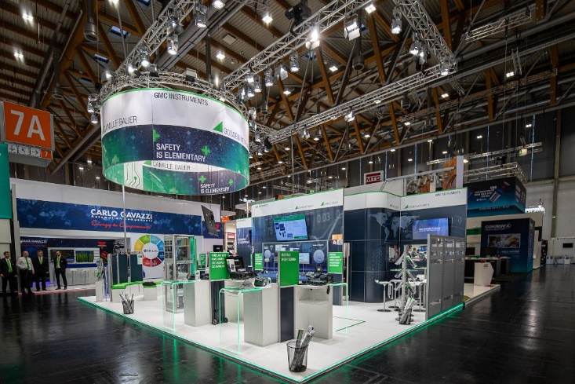

Bild: Gossen Metrawatt und Camille Bauer präsentieren aktuelle Produktinnovationen live auf der SPS 2021 in Halle 7A, Stand 420

Bilder: | messestand-2021_gmci_2000px.jpg | Zeichen: | 1.885
Dateiname: | 202110009_pm_sps2021.docx | Datum: | 05.11.2021

Unternehmenshintergrund

Als einer der weltweit führenden Anbieter messtechnischer Systeme entwickelt und vertreibt die Gossen Metrawatt GmbH mit ihrer gleichnamigen Marke ein umfangreiches Spektrum hochwertiger Mess- und Prüftechnik für Elektrohandwerk, Industrie und öffentliche Einrichtungen.
Gossen Metrawatt gilt seit Jahrzehnten als Synonym für Sicherheit und Qualität „Made in Germany“. Die Produktpalette umfasst Mess- und Prüftechnik für die elektrische Sicherheit von Anlagen, Geräten, Maschinen sowie die Branchen E Mobility und Medizintechnik. Weitere Unternehmensschwerpunkte bilden Power Quality, Batterieprüftechnik, Multimeter und Kalibratoren, Stromversorgungstechnik und Energiemanagementsysteme. Abgerundet wird das Portfolio durch ein wachsendes Angebot digitaler Dienste und Cloud-Services. Zudem unterstützt Gossen Metrawatt seine Kunden mit einem breit gefächerten Schulungsprogramm und vielfältigen After-Sales-Dienstleistungen.
Gossen Metrawatt ist Teil der GMC Instruments Gruppe, zu der mit Camille Bauer Metrawatt, Dranetz, Prosys, Seaward und Rigel sowie Kurth Electronic weitere spezialisierte Hersteller aus der Mess- und Prüftechnik zählen. Die Marken Camille Bauer und Rigel erweitern das Produktprogramm um Messumformer, Anzeigeinstrumente und Erfassungssysteme für die Starkstrommesstechnik sowie spezielle Mess-, Prüf- und Funktionsprüfgeräte für den medizinischen Bereich. Zur Unternehmensgruppe gehört ein eigenes, DAkkS-akkreditiertes Kalibrierzentrum, das DAkkS-, ISO- und Werkskalibrierungen für nahezu alle elektrischen Messgrößen durchführt. Die GMC-I Gruppe unterhält Entwicklungs- und Produktionsstandorte in Deutschland, der Schweiz, England und den USA sowie ein weltweites Vertriebsnetz mit eigenen Gesellschaften und Vertriebspartnern.
Kontakt:  Gossen Metrawatt GmbH  Christian Widder  Leitung Marketing Kommunikation  Südwestpark 15  90449 Nürnberg  Tel.: 0911 / 8602 - 572  Fax: 0911 / 8602 - 80572  E-Mail: christian.widder@gossenmetrawatt.com  Internet: www.gossenmetrawatt.com |  | gii die Presse-Agentur GmbH  Immanuelkirchstr. 12  10405 Berlin  Tel.: 0 30 / 53 89 65 - 0  Fax: 0 30 / 53 89 65 - 29  E-Mail: info@gii.de  Internet: www.gii.de

